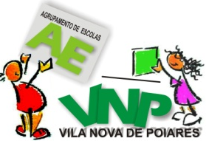 | Agrupamento de Escolas de Vila Nova de Poiares  Projeto Our Forests Our Future 2014/17 Erasmus+  FotoMat 2017
Mostra de Fotografia - “Matemática na Floresta”

Ano / Turma Nº Nome:

[1º- Escrever Aqui o Título]

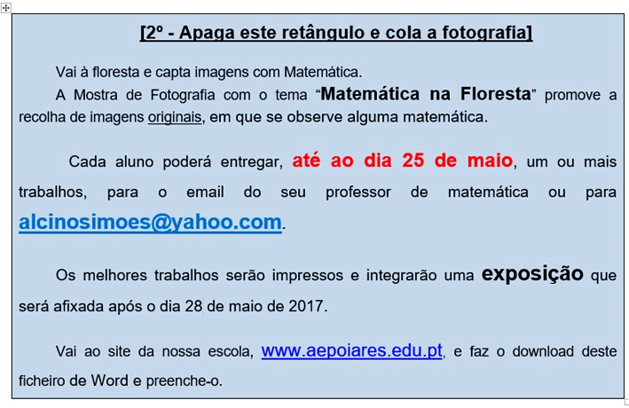

[3º - Escreve uma frase (ou mais) que descreva a matemática que vês na fotografia.]

